ссМИНИСТЕРСТВО НАУКИ И ВЫСШЕГО ОБРАЗОВАНИЯ  
РОССИЙСКОЙ ФЕДЕРАЦИИ  
ФЕДЕРАЛЬНОЕ ГОСУДАРСТВЕННОЕ БЮДЖЕТНОЕ ОБРАЗОВАТЕЛЬНОЕ УЧРЕЖДЕНИЕ ВЫСШЕГО ОБРАЗОВАНИЯ  
«ОРЛОВСКИЙ ГОСУДАРСТВЕННЫЙ УНИВЕРСИТЕТ  
ИМЕНИ И.С. ТУРГЕНЕВА»  
  
Кафедра программной инженерии

Отчет  
по лабораторной работе №3  
на тему: «Оценка трудоёмкости и экономической эффективности проекта»  
по дисциплине «Основы управления программными проектами»

Выполнили: Марочкин М.А. Шифр: 170584   
 Шорин В.Д. Шифр: 171406  
 Щекотихин С.Е. Шифр: 170590

ИПАИТ  
Направление: 09.03.04 «Программная инженерия»  
Группа: 71-ПГ  
Проверил(а):___________________  
Отметка о зачете:_______________

Дата «____» ______ 2020г.

Орел, 2020 г.

**Оценка трудоёмкости и экономической эффективности проекта**

Выполнить анализ трудоёмкости, сроков реализации и экономической эффективности проекта

**Оценка экономической эффективности:**

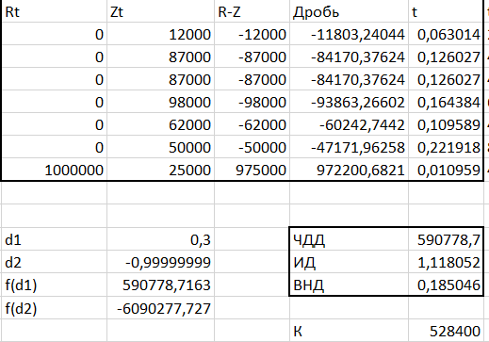

Чистый дисконтированный доход: ЧДД = 590778, ЧДД > 0 => проект эффективный.

Индекс доходности: ИД = 1,1181, ИД >1 => проект эффективен.

Внутренняя норма доходности: ВНД = 0,18.

Срок окупаемости: СО = 1,12 года.

Оценка трудоемкости и сроков реализации:

По методике COCOMO II.

А = 2,94

SIZE = 55000

B = 0,91

PREC = 4,96

FLEX = 3,04

RESL = 4,24

TEAM = 2,19

PMAT = 4,68

SF = PREC + FLEX + RESL + TEAM + PMAT = 19,11

E = 1.10

PERS = 1.0

RCPX = 0,8

RUSE =0,95

PDIF =0,87

PREX =0,74

FCIL = 0,73

SCED =1,0

EM = 0.357

PM = 174119 - чел*мес– трудоемкость проекта

TDEV = 1.7 мес – длительность проекта